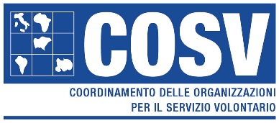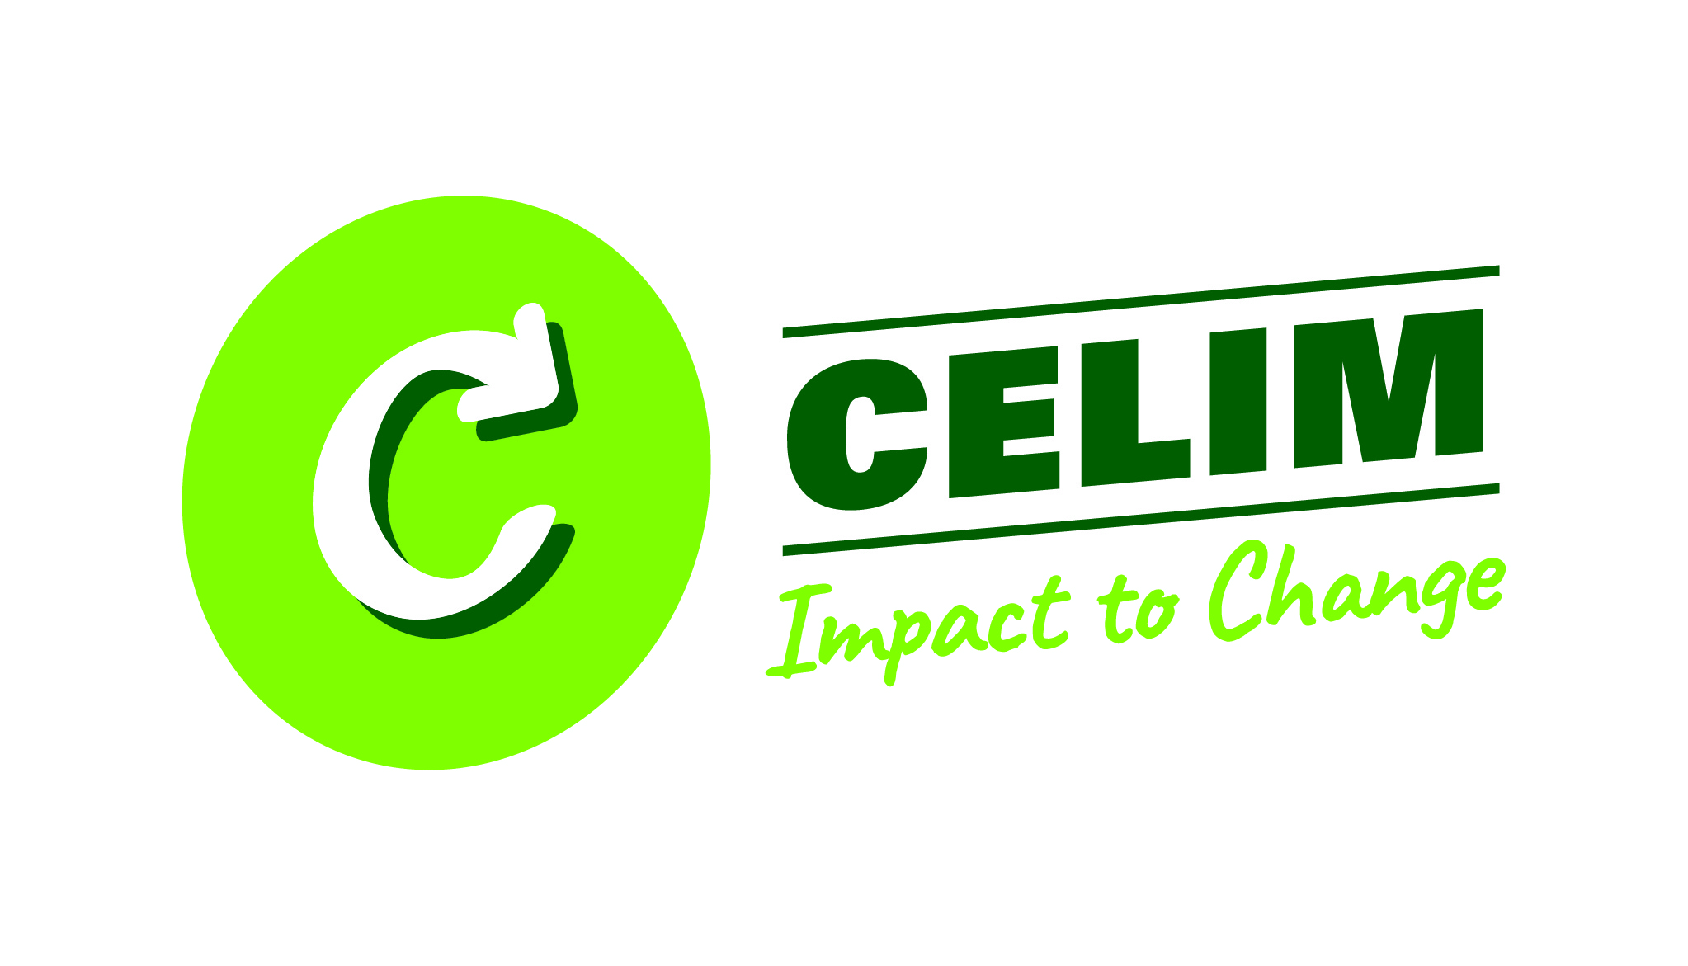

ANÚNCIO DE CONCURSO

O Projecto Agrismart, financiado pela Agencia Italiana de Cooperação para Desenvolvimento (AICS) e implementado pelas ONG´s COSV e CELIM, em parceria com a Direcção Provincial da Agricultura e Pescas, apoiou o Distrito de Namarroi na construção de 1 Armazém com banco de sementes, equipado com moageira e ferramentas, localizado na localidade de Regone-sede.
O Governo Distrital e seus parceiros pretendem contratar um Gestor Privado que irá assumir a gestão do mesmo armazém, mediante o pagamento de taxa de exploração.
- Todos interessados em concorrer são convidados a submeter suas propostas em formato digital, enviando-as por via eletrónica até as 12h00 do dia 21 de Setembro de 2021 para os seguintes emails: mozambique@cosv.org, mozambique@celim.it. Os documentos necessários para participar poderão ser obtidos da seguinte forma:
- Por correio eletrónico, sem pagamento de nenhuma taxa, dirigindo um pedido com o título CONCURSO AGRISMART/ARMAZEM. Regone-sede para os seguintes emails: mozambique@cosv.org.
- Online através do link https://www.cosv.org/agri-smart-sostegno-a-resilienza-e-sviluppo-inclusivo/ onde poderão ser baixados todos os anexos necessários.
As infraestruturas objecto deste anúncio poderão ser visitadas pelos candidatos até um dia antes da data limite de envio das propostas, sob orientação do Governo do Distrito/SDAE.
A avaliação das propostas será feita no dia 22 de Setembro, na presença de representantes das ONG´s e das Instituições do Governo.
Para obter mais informações todos interessados poderão escrever para os emails da COSV e da CeLIM acima mencionados, ou contactar por via telefónica os seguintes números: 848651050/860105410 (Cosv),

Mocuba, 08 de Setembro de 2021

